Моделирование системы восстановления несущего колебания

Цель работы: исследование систем синхронизации приемных уст- ройств цифровой связи.
Задачи работы: описание теоретических моделей процессов, происхо- дящих в блоках синхронизации цифровых систем связи; моделирование сис- темы цифровой связи с блоком восстановления несущего колебания в Simu- link.

Для моделирования блока восстановления несущего колебания системы связи необходимо использовать следующие блоки Simulink:
Delay – блок дискретной задержки сигнала;
Sign – блок, выдающий +1 для положительного сигнала и -1 для отрица- тельного.
Math Function – блок математической обработки сигнала (модуль, лога- рифм, экспонента и т. д.);
Gain – усилитель сигнала;
Add – блок суммирования/вычитания сигналов;
Constant – источник неизменяемого сигнала (константа);
Complex to Real-Imag – блок выделения реальной и мнимой части ком- плексного сигнала;
Product – блок перемножения/деления сигналов;
Scope – осциллограф;
Subsystem – подсистема, позволяющая оформить часть модели в виде отдельного блока.

На рисунке 2.23 показан вид модели системы цифровой связи в Simu- link с петлей восстановления несущего колебания (петля Костаса).

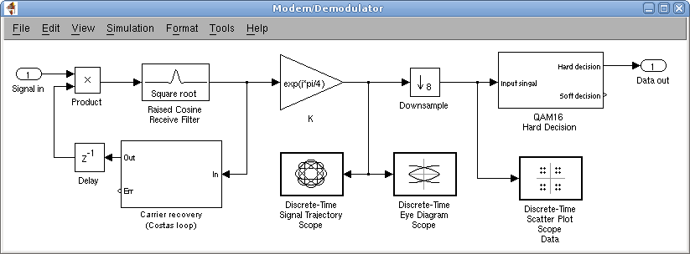

Рисунок 2.23 – Приемная часть системы связи с блоком синхронизации по несущему колебанию

Петля Костаса (рис. 2.24) состоит из детектора Костаса (2.25), фильтра низких частот обратной связи (ФНЧ ОС) и генератора, управляемого кодом (Numeric Controlled Oscillator).
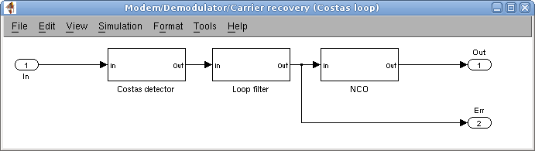

Рисунок 2.24 – Петля Костаса

На рисунке 2.65 показан вид модели фильтра обратной связи. При по- мощи блоков усиления задаются коэффициент пропорциональной части и ко- эффициент интегральной части звена регулирования. Модель интегратора по- казана на рисунке 2.27. На рисунке 2.28 показана модель генератора ком- плексного сигнала, управляемого сигналом с фильтра обратной связи.
На рисунке 2.29 показан пример работы петли синхронизации. Сверху приведены синфазная и квадратурная составляющие входного сигнала, затем составляющие скорректированного сигнала и составляющие сигнала коррек- ции. На нижнем графике приведен сигнал ошибки с выхода фильтра обратной связи.

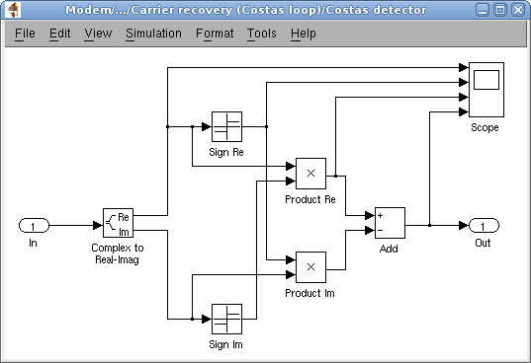

Рисунок 2.25 – Детектор Костаса
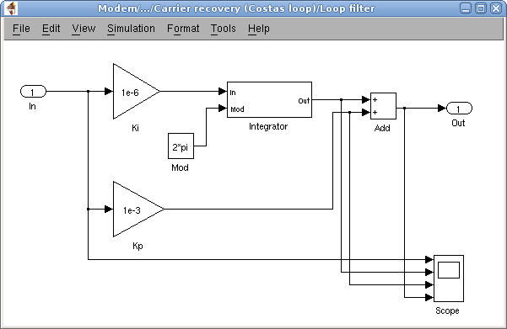

Рисунок 2.26 – Фильтр петли обратной связи
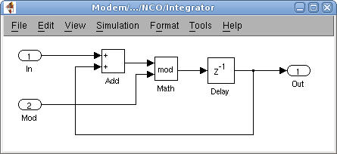

Рисунок 2.27 – Модель интегратора

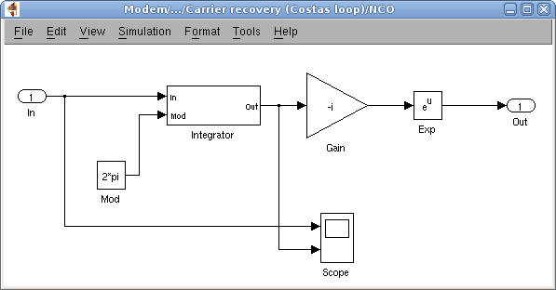

Рисунок 2.28 – Генератор комплексного сигнала, управляемый кодом
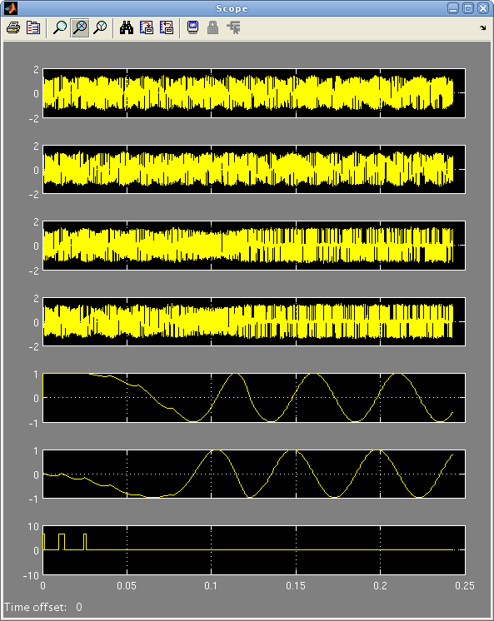

Рисунок 2.29 – Коррекция частотного рассогласования

Порядок выполнения работы:

- Согласно приведенным выше рисункам и описанию, создайте модель системы связи в Simulink с блоком восстановления несущего колебания, убе- дитесь в ее работоспособности.
- Установите нулевую дробную задержку в канале связи и задайте ОСШ равным 100 дБ. При нулевом фазовом и частотном рассогласовании убедитесь в работоспособности модели. Задайте фазовое рассогласование 40º и наблюдайте на блоке отображения сигнального созвездия процесс автома- тического регулирования. Устанавливая различное фазовое рассогласование,
создайте все возможные случаи ложной синхронизации системы связи. Со- храните для отчета все графики, полученные в ходе моделирования.
- При нулевом фазовом рассогласовании задайте частотный сдвиг сиг- нала 10 Гц, наблюдайте переходной процесс системы регулирования. Уста- навливая различные значения частотного рассогласования, найдите макси- мальное значение, при котором система автоподстройки частоты работоспо- собна.
- Оцените влияние изменения коэффициента пропорциональной части системы автоматического регулирования на длительность переходного про- цесса и максимальное значение частотного рассогласования (согласно пункту 3). Найдите и зафиксируйте оптимальное значение коэффициента пропорцио- нальной части для максимального частотного рассогласования и для наиболее быстрой работы петли регулирования при частотном рассогласовании 10 Гц.
- Оцените влияние изменение коэффициента интегральной части сис- темы автоматического регулирования согласно пункту 4.
- По результатам выполнения моделирования составьте отчет, который должен содержать: цели и задачи работы, вид модели в Simulink, таблицы и графики, полученные при выполнении пунктов 2, 3, 4 и 5, выводы по резуль- татам моделирования.

